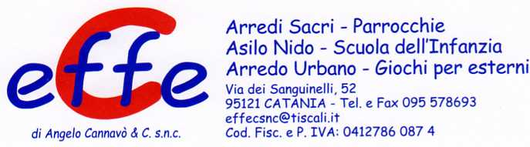

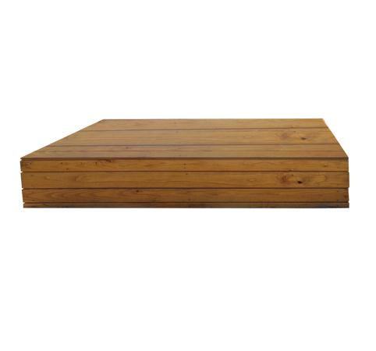

Descrizione:
Panca realizzata interamente in legno, con listelli di
pino nordico impregnato in autoclave, che ne
permette l'ottima resistenza all'esterno. Per la sua
larghezza, la panca permette di essere utilizzata su
entrambi i lati.
Dimensioni: 180(l)x40(p)
Tipo di scuola: nido, materna, adulto
Categoria : Panche
Codice: EP02155

